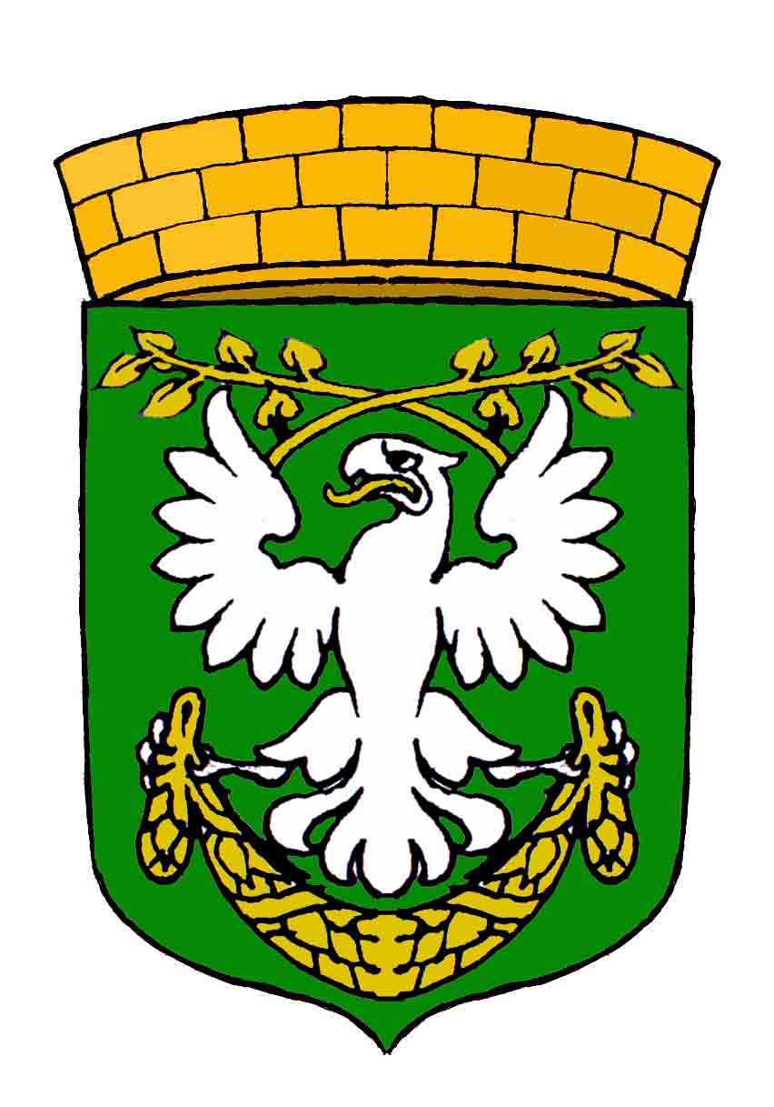
МУНИЦИПАЛЬНЫЙ СОВЕТ

ВНУТРИГОРОДСКОГО

МУНИЦИПАЛЬНОГО ОБРАЗОВАНИЯ

САНКТ-ПЕТЕРБУРГА
МУНИЦИПАЛЬНЫЙ ОКРУГ
ПИСКАРЕВКА
пятый созыв

РЕШЕНИЕ

от «28» августа 2018 года № 19

О признании утратившим силу постановления муниципального совета
МО Пискаревка от 05.12.2005 № 83 «Об утверждении официальных символов муниципального образования муниципальный округ Пискаревка и Положения
«О звании «Почетный житель муниципального образования
муниципальный округ Пискаревка»

В соответствии с заключением юридического комитета № 15-30-952/18-0-0 от 20.07.2018г., муниципальный совет внутригородского муниципального образования Санкт-Петербурга муниципальный округ Пискаревка,

РЕШИЛ:

- Признать утратившим силу постановление муниципального совета МО Пискаревка от 05.12.2005 № 83 «Об утверждении официальных символов муниципального образования муниципальный округ Пискаревка и Положения «О звании «Почетный житель муниципального образования муниципальный округ Пискаревка» (в редакции решения муниципального совета МО Пискаревка от 22.05.2018 № 11).
- Опубликовать настоящее решение в специальном выпуске муниципальной газеты «Пискаревка».
- Настоящее решение вступает в силу на следующий день после его официального опубликования.
- Контроль за выполнением настоящего решения возложить на главу муниципального образования, исполняющий полномочия председателя муниципального совета внутригородского муниципального образования Санкт-Петербурга муниципальный округ Пискаревка Орлинскую М.О.

Глава муниципального образования,
исполняющий полномочия
председателя муниципального совета МО Пискаревка М.О. Орлинская

